小店渠道营销—营销下沉驱动百万核销
广 告 主：中粮可口可乐
所属行业：食品饮料
执行时间：2022.03至今
参选类别：智能营销类
营销背景
当前品牌下沉市场渠道生意占比超六成，600万小店缺乏to c营销能力。品牌方下沉渠道面临着诸多难点，如经销代理多层级，营销资源不透明；终端动销缓慢，C端无粘性；营销资源难下沉，消费者无感知；新品铺货后得不到市场真实反馈等。渠道小店目前经营现状：生存压力大，被动等客上门；数字化程度低，C端链接弱；缺少营销资源，无营销活动；新品无人问津，老品动销慢。
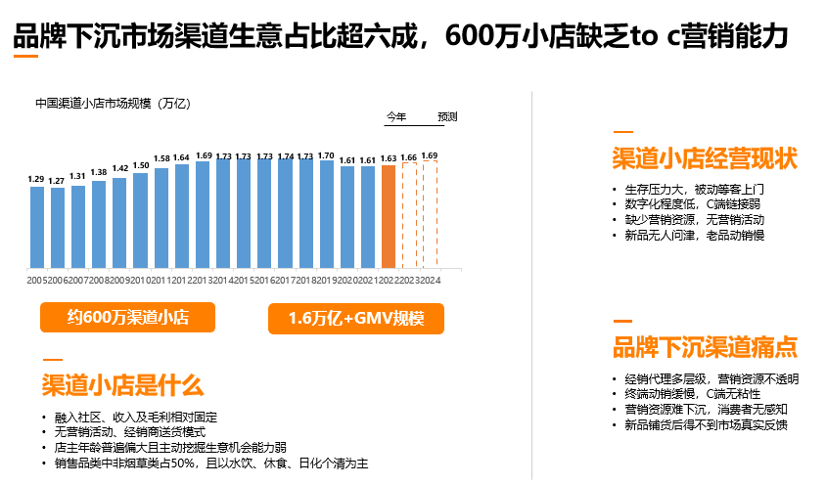

营销目标

中粮可口可乐希望通过与我司合作，解决其传统渠道小店连接、运营痛点，针对下沉市场渠道小店展开数字化营销，帮助其盘活下沉市场存量小店，提升增量小店连接，实现品牌与小店的共赢。

策略与创意

- 创新突破，合作共创
与支付宝及众多商家共同探讨商业模式、挖掘创新方向，充分利用支付宝生态优势、公私域连通优势，进行线上线下一体化运营，灵活运用各种活动营销场，将支付宝中心化流量转化成商家/机构的私域流量，帮助商家/机构积累大量线上用户资产，有效地提升了商家/机构的数字化运营/服务效果。

- 行业经验丰富，深度洞悉品牌痛点
我司深耕零售快消行业8年，日收单笔数达500-700万笔，年交易流水1500亿，为支付宝、微信在快消品行业收单双第一名服务商，服务超22.5万家门店，占比支付宝合作门店的75%，获得多项荣誉奖项，如支付宝年度数字商业卓越服务商、支付宝乘风计划运营类目奖、年度杰出技术方案奖、数字化经营服务卓越奖等，积累了丰富的零售数字化转型经验，不仅洞悉品牌实际业务痛点，也深入了解下沉市场渠道发展现状，针对社区小店、夫妻老婆店等下沉渠道连接、运营难题。提供了有营销工具、有运营方案、有持续迭代策略的渠道小店营销1.0-4.0解决方案。

- 众多客户选择，实施效果显著
多家头部知名品牌客户选择，如中粮可口可乐、安奈吉红牛、康师傅、洽洽瓜子、好丽友、立白等，多次取得高核销、高转化、高门店活跃率的出色营销效果。

- 专业服务团队，专属顾问服务
拥有经验丰富、配套齐全的产品和运营团队，从客户需求出发，为客户专属定制营销解决方案。

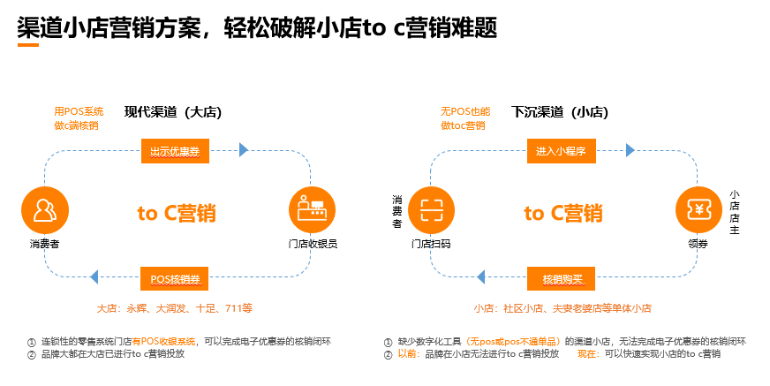

执行过程/媒体表现

标准SOP专业化极速落地，5天内即可上线：
· 品牌方：圈选大区/城市；提报活动信息；进场门店接入；
· 支付宝：平台支持；开通直付通（前置准备）；接口开放、能力迭代；
· 渠道小店：门店接入活动：完成支付宝小店注册，提供陈列展示位；物料上架：张贴至收银台、货架、堆头等；门店进货；活动宣传：口播推荐活动，指导消费者领券下单；
· 我司提供：运营方案策划：品牌营销活动整体方案策划；运营工具搭建：开发完善支付宝小程序，提供营销载体；品牌/经销商SOP培训：培训品牌、经销商、门店、C端全链路流程；活动运营执行：小程序装修、活动上架、库存监控、预算消耗、售后等；活动复盘，策略迭代：活动中数据过程监控，活动后复盘总结迭代。

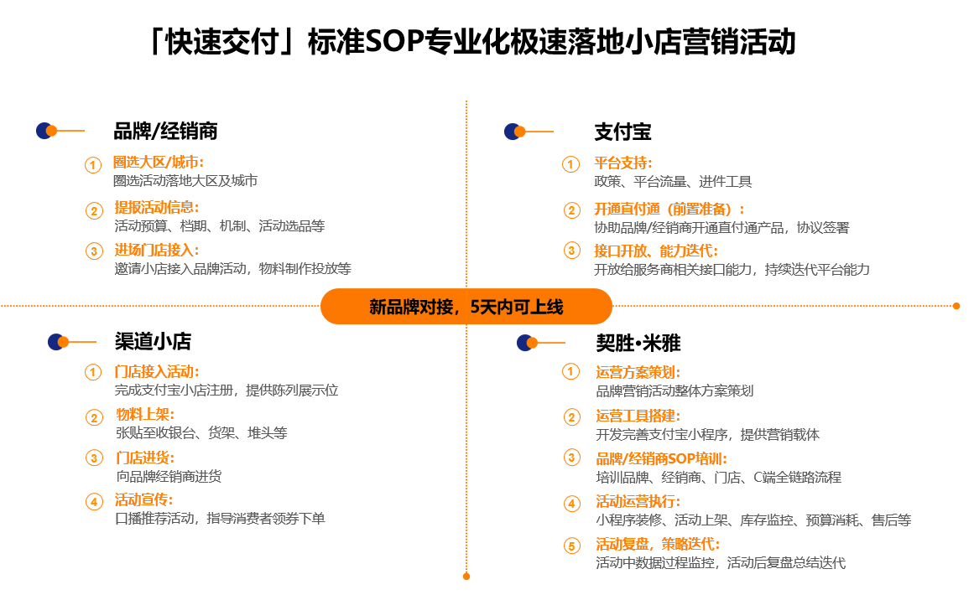
营销效果与市场反馈

中粮可口可乐已在小店渠道覆盖16.5万家门店，营销活动持续开展86档，平均核销率稳定在83%
且目前在拓展minimarket营销打通，在下沉市场深度运营。
· 辐射区域：辐射全国，覆盖重庆、湖南、贵州、山西、陕西等16个省区。
· 粉丝量：600万+
· 核销率（核销量/领券量）：83%
· 覆盖门店数：16.5万+

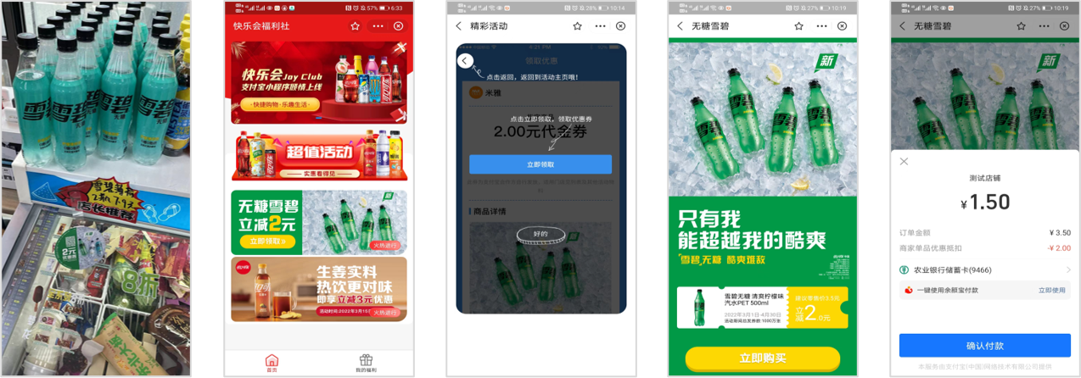

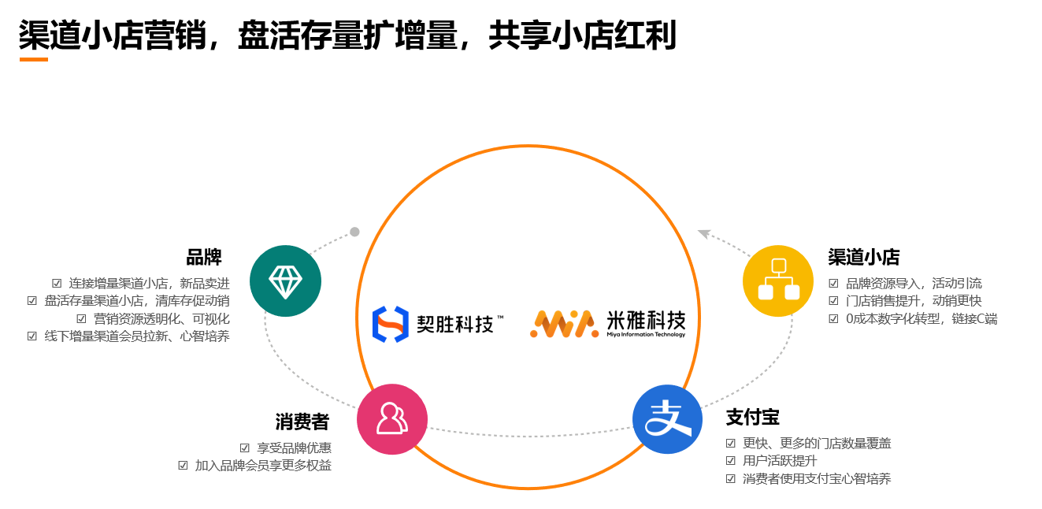
门店图
